传承“好家风、好家训”家庭美德教育讲座活动记录
单位 | 市政中心 | 时间 | 2020年9月28日下午
2020年9月28日下午，开福区市政中心联合胜利社区实践活动站、寸草心志愿大队组织召开传承“好家风、好家训”家庭美德教育讲座活动，从“我们应该怎样做家长？”“父母该怎样走进孩子的内心世界？”多个方面对家庭教育方式深入分析。 用讲座传递先进的教育理念，用理念提升自身的育儿智慧，用智慧指导明智的
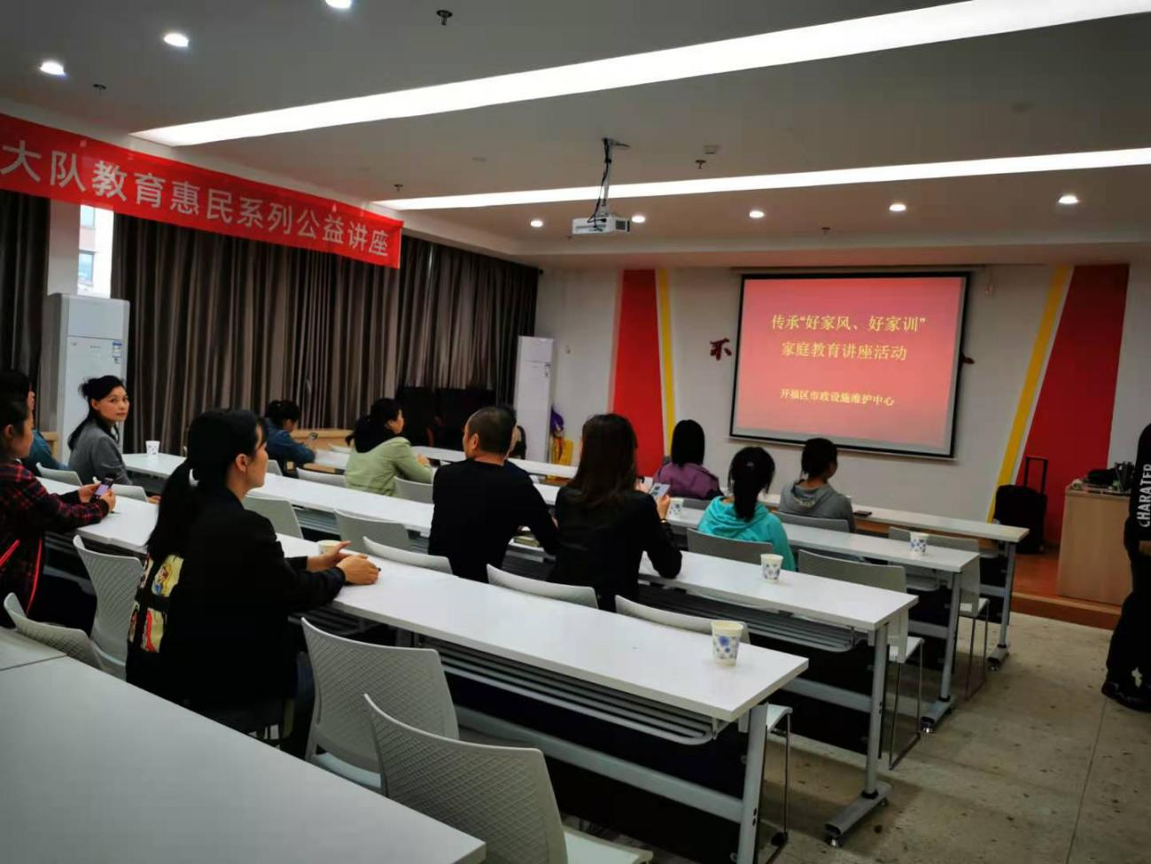
教育行为。

